附件1
毕业团员组织关系转接指引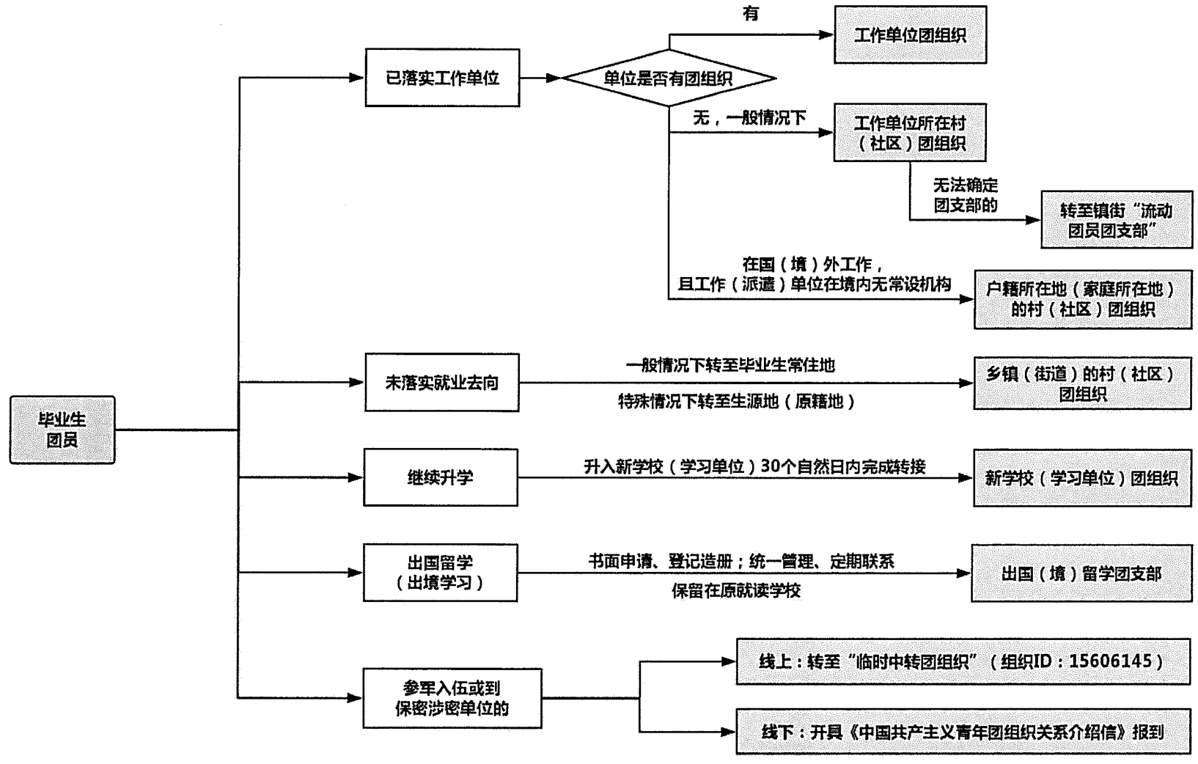
附件2
“智慧团建”系统组织关系转接操作指南

省内转接
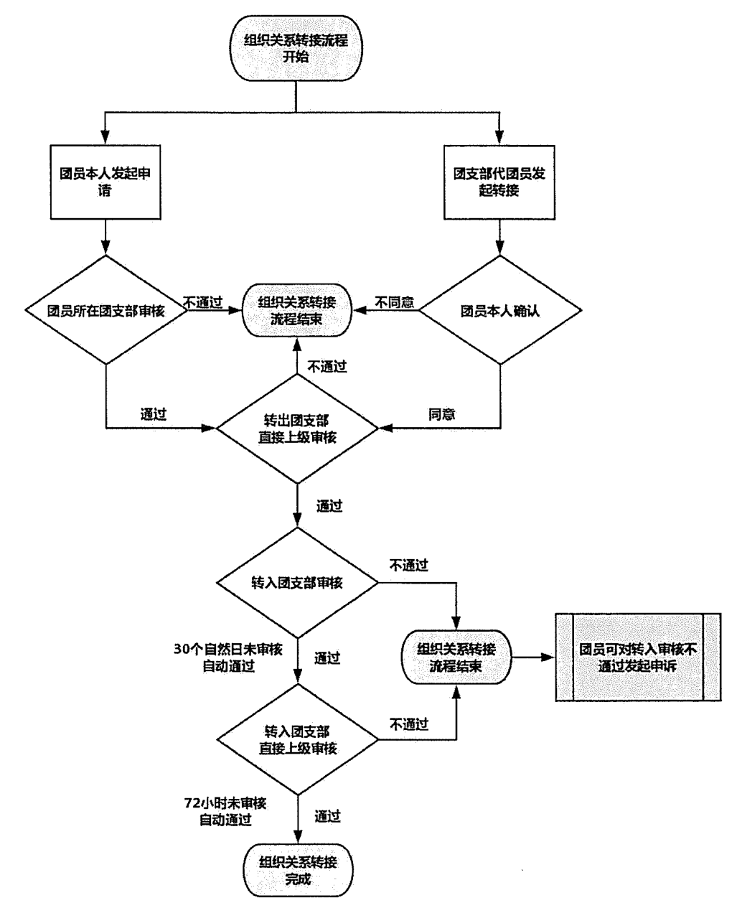

跨省跨系统转接

